Nieuwsbrief juni 2016

Van het bestuur
In memoriam Johan Uiling
Op 9 februari 2016 overleed Johan Uiling, voorzitter van Stichting Groen Valckenbosch.
Vanaf de oprichting was Johan bij SGV betrokken. Hij nam zijn functie zeer serieus, reed regelmatig op zijn fiets door de wijk om het groen te inspecteren en vooral een praatje te maken met deze en gene.
SGV heeft veel baat gehad bij het netwerk van Johan dat hij geheel belangeloos inzette voor het goede doel. Zijn partner heeft ter nagedachtenis aan Johan een royale schenking gedaan voor het wijkfeest op 24 september a.s.
Johan was een ijzervreter en een doorzetter. Zelfs op de vergadering van januari 2016 was hij nog aanwezig.
Het bestuur en ook de wijk zullen Johan missen.

Wijkfeest Valckenbosch 24 september 2016
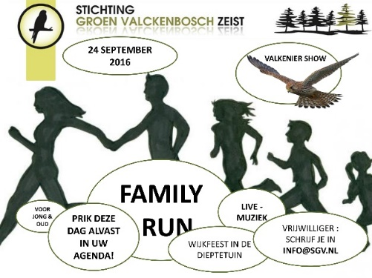

Op 24 september om 14.30 uur start weer het SGV buurtfeest, met verrassende activiteiten voor jong en oud, een spannende valkenshow, prachtige muziek en volop gelegenheid om elkaar te ontmoeten.
Als het weer het toelaat vindt het plaats in en rond de Dieptetuin. Anders wijken we uit naar een alternatieve locatie in onze wijk.
We beginnen met een Kids en Family Run. Hiervoor is het belangrijk dat U zich van tevoren opgeeft (namen, leeftijden) via de website info@sgv.nu.
De feestcommissie zoekt nog een aantal vrijwilligers die op die dag kunnen helpen. Meld u aan via info@sgv.nu
Nadere berichten volgen spoedig!
Werkgroep wijkfeest 2016 SGV

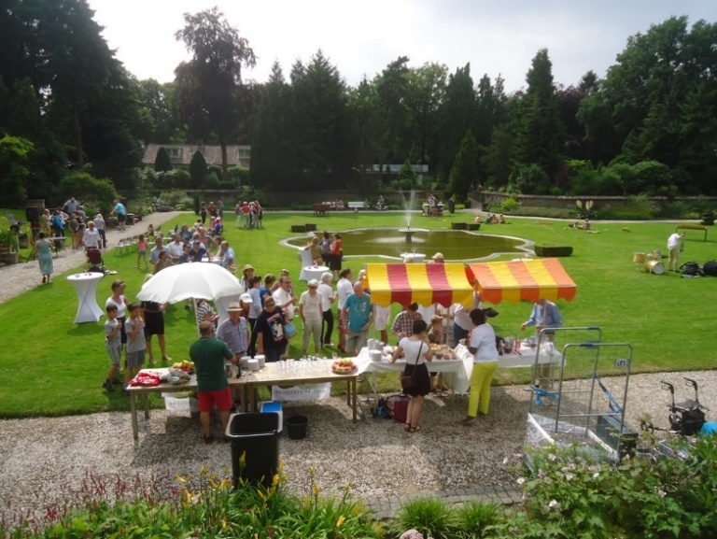

Meer veiligheid in de wijk
In de wijk zijn inmiddels drie Whatsapp alert groepen actief. Binnen de groep informeert men elkaar over bijv. -pogingen tot- inbraak in auto’s, huizen. Maar bijv. ook dat je niet moet ingaan op de truc van ‘schoonsteenvegers’ die geen goed werk leveren, te veel geld eisen, zelfs met bedreiging.
De bestaande groepen groeien, deelnemers zijn erg enthousiast.
Inmiddels plaatst de gemeente in wijken met voldoende deelnemers aan WhatsApp Alert groepen bordjes aan het begin van de wijk.
SGV hoopt dat het aantal deelnemers in de bestaande groepen zal toenemen en dat nog een aantal groepen gaan starten. Dan krijgt ook wijk Valckenbosch die bordjes! Dit schrikt ongenode gasten af!
Wil je meer weten, mail naar info@SGV.nu!

Dieptetuin zoekt gastheer/gastvrouw voor zondagmiddag
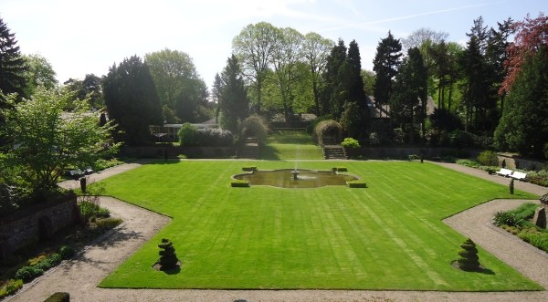
SGV streeft een groene, veilige en betrokken wijk Valckenbosch na. Binnen onze wijk draait al enkele jaren een succesvol burgerinitiatief, Vrienden van de Dieptetuin.
De Dieptetuin is een prachtige siertuin, die veel onderhoud vergt. De gemeente wilde hierop bezuinigen en De Vrienden van de Dieptuin zijn in dit gat gesprongen om sluiting te voorkomen.
De Vrienden zetten zich in om De Dieptetuin in volle luister te behouden. Thans werken zo'n 35 vrijwilligers regelmatig aan het onderhoud van de tuin, die alle werkdagen toegankelijk is voor het publiek.
De laatste jaren proberen de Vrienden de Dieptetuin ook op zondagmiddagen zoveel mogelijk open te stellen. Vanwege de grotere aantallen bezoekers op zondag, is het gewenst dat er dan een gastheer/gastvrouw aanwezig is. Want in de siertuin gelden gedragsregels, zoals: géén fietsen, honden, of ballen in de tuin.
Om alle zondagen van 1 april tot 1 november open te kunnen zijn zoeken de Vrienden nog enkele buurtbewoners die bereid zijn op zondagmiddag van 12.00 tot 17.00 uur als gastheer/gastvrouw op te treden.
Stichting Groen Valckenbosch ondersteunt dit initiatief nadrukkelijk, omdat het de wijkbewoners de mogelijkheid biedt concrete betrokkenheid te tonen bij onze prachtige groene wijk. En natuurlijk om de kans te hebben op zondagmiddag onze prachtige Dieptetuin te kunnen bezoeken!
Geef je op via het contactformulier op de website - www.dieptetuin.nl - van de Vrienden van de Dieptetuin.

SGV donateurschap
Graag blijven we activiteiten voor onze mooie wijk uitvoeren. Daarom de vraag: Meld u aan als donateur op info@sgv.nu. Als u al donateur bent én onze wijk en het werk van SGV een warm hart toedraagt, vraag dan uw buren om ook donateur te worden:
Maak ten minste € 10/p.j. -en graag meer- over naar: NL06 TRIO 0784 7440 92 t.n.v. Stichting Groen Valckenbosch te Zeist. Graag onder vermelding van uw adres en e-mailadres bij de overboeking. Alvast dank voor uw aanmelding en gulle donatie!
Peter Nugteren- penningmeester

Voor uw agenda:
24 september 2016 mi wijkfeest SGV
11 november 2016 av St Maarten optocht met gezellig samenzijn

